ANUNȚ/INVITAȚIE DE PARTICIPARE

la procedura de achiziție a bunurilor/serviciilor prin contract de valoare mică
[Formatul documentului nu va fi modificat]

- Denumirea autorităţii contractante: Penitenciarul nr.3-Leova
- IDNO: 1006601001872
- Tip procedură achiziție: contract de valoare mică
- Obiectul achiziției: Ferestre, uși PVC, materiale de construcție și livrare.
- Cod CPV: 44110000-4;
Acest anunț de participare este întocmit în scopul achiziţionării Ferestre, uși PVC_
și materiale de construcție cu livrare
[obiectul achiziţiei]
conform necesităţilor Penitenciarului nr.3-Leova________________________________
[denumirea autorităţii contractante]
(în continuare – Cumpărător) pentru perioada bugetară 2020, este alocată suma necesară din: surse financiare, bugetul de stat Trezoreria de Stat/ TREZMD2X_____________
[sursa banilor publici]
Cumpărătorul invită operatorii economici interesaţi, care îi pot satisface necesităţile, să participe la procedura de achiziție privind livrarea/prestarea următoarelor bunuri /servicii:

Nr. d/o | Cod CPV | Denumirea bunurilor/serviciilor solicitate | Cantitatea/  u.m | Specificația tehnică, deplină solicitată | Valoarea estimată,  fără TVA  (se va indica pentru fiecare lot în parte)
Lotul 1: Ferestre și Uși PVC
1.1 | 44110000-4 | Fereastră | 4 buc | Fereastră cu sticlă dublă, fără deschideri, fără prevaz interior și exterior cu dimensiuni de 1250 x 590 mm. (Anexa nr.1) | 36673,33
1.2 | 44110000-4 | Fereastră | 8 buc | Fereastră cu sticlă dublă, cu o deschidere întro singură poziție fără prevaz interior și exterior cu dimensiuni de 1250 x 790 mm  (Anexa nr.1) | 36673,33
1.3 | 44110000-4 | Fereastră | 2 buc | Fereastră cu sticlă dublă, cu o deschidere întro singură poziție fără prevaz interior și exterior cu dimensiuni de 1800 x 2000 mm  (Anexa nr.1) | 36673,33
1.4 | 44110000-4 | Ușă | 4 buc | Ușă cu sticlă dublă și sandwich, cu o deschidere întro singură poziție cu mîner simplu fără mecanizm interior cu dimensiuni de 1950 x 800 mm  (Anexa nr.1) | 36673,33
1.5 | 44110000-4 | Mîner | 20 buc | Mîner din aluminiu pentru fereasta din PVC simplu conform desenului. 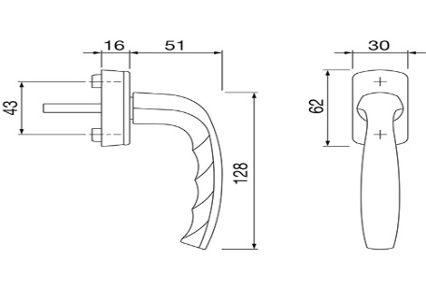 | 36673,33
1.6 | 44110000-4 | Mîner | 30 buc | Miner din aluminiu simplu pentru ușă din PVC conform desenului  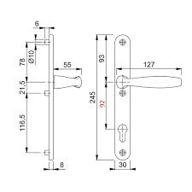
1.7 | 44110000-4 | Mîner | 15 buc | Mecanism interior pentru ușă din PVC conform desenului.  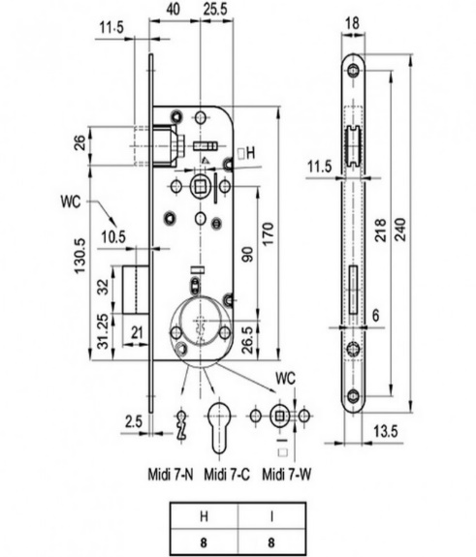
1.8 | 44110000-4 | Balamale | 20 buc | Balamale pentru ușă din PVC conform desenului.  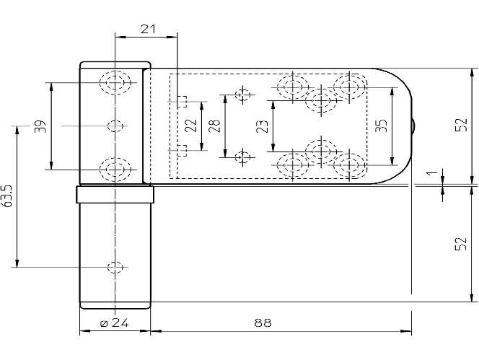
1.9 | 44110000-4 | Balamale | 20 buc | Balamale siple pentru ușă din PVC conform desenului.  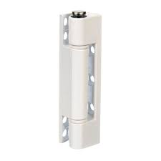
Lotul 2: Materiale de construcție
2.1 | 44110000-4 | Nisip | 120 m³ | Nisip spălat de rîu cu frația mășcată și pringhiș (PGS). | 142495,83
2.2 | 44110000-4 | Nisip | 120 m³ | Nisip cu frația măruntă pentru tencuieli interioare și exterioare. | 142495,83
2.3 | 44110000-4 | Sîrmă | 400 kg | Otel beton OB 37 diam. mai mic sau egal de 4.5 mm (catăncă) | 142495,83
2.4 | 44110000-4 | Sîrmă | 50 kg | Sirma din oțel moale, D=1 mm (vizalcă) | 142495,83
2.5 | 44110000-4 | Șuruburi | 10 kg | Șuruburi autofiletate pe lemn 3,5 x 55 | 142495,83
2.6 | 44110000-4 | Șuruburi | 15 kg | Șuruburi autofiletate pe lemn  3,5 x 100 | 142495,83
2.7 | 44110000-4 | Șuruburi | 15 kg | Șuruburi autofiletate pe lemn 3,5 x 35 | 142495,83
2.8 | 44110000-4 | Diublu | 20 cut | Diublu cu șurub cui SM 60 x 40  (cut. 200 buc). | 142495,83
2.9 | 44110000-4 | Diublu | 15 cut | Diublu cu șurub cui SM 60 x 80  (cut. 200 buc). | 142495,83
2.10 | 44110000-4 | Piulițe | 30 cut | Piulite hexagonală 12 mm  (cut. 50 buc) | 142495,83
2.11 | 44110000-4 | Piulițe | 30 cut | Piulite hexagonală 10 mm  (cut. 50 buc) | 142495,83
2.12 | 44110000-4 | Plasă | 20 rulo. | Plasă de armare din fibre de sticla 145...160 g/ m² | 142495,83
2.13 | 44110000-4 | Spumă | 40 buc | Spuma poliuretanica montaj  750 ml (pistol) | 142495,83
2.14 | 44110000-4 | Baterie | 10 buc | Baterie pentru lavuar din alam, calda/rece | 142495,83
2.15 | 44110000-4 | Baterie | 30 buc | Baterie pentru lavuar din alam, rece | 142495,83
2.16 | 44110000-4 | Furtun | 50 buc | Record p/u apa rece FIL-NOX 40 cm p/u baterie | 142495,83
2.17 | 44110000-4 | Furtun | 15 buc | Record p/u apa rece FIL-NOX 60 cm p/u baterie | 142495,83
2.18 | 44110000-4 | Șaibă | 30 cut | Șaiba plata extinsă POD 12 mm  (cut. 50 buc) | 142495,83
2.19 | 44110000-4 | Șaibă | 30 cut | Șaiba plata extinsă POD 10 mm  (cut. 50 buc) | 142495,83
2.20 | 44110000-4 | Chit | 60 kg | Chit p/u rosturi “FUGA” alb. 5 kg | 142495,83
2.21 | 44110000-4 | Chit | 55 kg | Chit p/u rosturi “FUGA” gri. 5 kg | 142495,83
2.22 | 44110000-4 | Dizolvant | 50 sticle | Dizolvant 646 p/u diluarea vopselelor, 0.9 l. | 142495,83
2.23 | 44110000-4 | Lacată | 50 buc | Lacate agațate în complet cu 3 chei, BC2, 81x36x100mm | 142495,83
2.24 | 44110000-4 | Profil | 50 buc | Colțari din aluminiu p/u constructi exterior fără fibre de sticlă cu  marimi : 2 x 2 x 2.5m
2.25 | 44110000-4 | Cornier | 90 m | Cornier din oțel: 2,5 x 2,5 x 6 m
2.26 | 44110000-4 | Fortan | 10 m³ | Dimensiuni: 200 x 200 x 400
2.27 | 44110000-4 | Fortan | 10 m³ | Dimensiuni: 120 x 200 x 400
2.28 | 44110000-4 | Laminat | 65 m² | Parchet laminat grosimea 8, structura lemnului, culoarea stejarului
2.29 | 44110000-4 | Șuruburi | 10 cut | Șuruburi autoforante cu cap plan și șaiba pentru metal din oțel zincat  4,2 x 25 mm, (cut.200 buc)
2.30 | 44110000-4 | Folie | 70 m² | Folie PEE 10 mm pentru izolație termică, fonică, și inpotriva vaporilor de apă
2.31 | 44110000-4 | Plinte | 65 m | Plinte pentru pardosea 2500 x 22 x 59 mm (după culoarea laminatului)
Valoarea estimativă totală, fără TVA: |  |  |  |  | 179169,16

Notă: La toată gama de materiale să fie inclusă livrarea. Ferestrele și ușile din PVC nu necesită instalare.

- Termenul de livrare/prestare solicitat și locul destinației finale: or.Leova, Penitenciarul nr.3-Leova, șoseaua Cahulului, 13.

- Documentele/cerinţele de calificare pentru operatorii economici includ următoarele:

Nr. d/o | Denumirea documentului/cerinței | Cerințe suplimentare față de document | Obligativitatea
1. | Formularul ofertei completată în conformitate cu Formularul (F 3.1) | - originală/copie confirmată prin aplicare ştampilei și semnăturii participantului și /sau semnat electronic | Document obligatoriu
2. | Dovada înregistrării juridice /extras din Registrul de Stat | -copie, emisă de organul abilitat, confirmată prin aplicare ştampilei și semnăturii participantului și /sau semnat electronic | Document obligatoriu
3. | Specificații tehnice completată în conformitate cu Formularul (F 4.1) | - originală/copie confirmată prin aplicare ştampilei și semnăturii participantului și /sau semnat electronic | Document obligatoriu
4 | Specificații de preț completată în conformitate cu Formularul (F 4.2) | - originală/copie confirmată prin aplicare ştampilei și semnăturii participantului și /sau semnat electronic | Document obligatoriu
5. | Certificat de atribuire al contului bancar eliberat de banca deţinătoare de cont | - eliberat de banca deținătoare de cont, confirmat prin aplicare ştampilei și semnăturii participantului și /sau semnat electronic | Document obligatoriu
6. | Certificat de efectuare sistematică a plății impozitelor, contribuțiilor | -eliberat de către Inspectoratul Fiscal;  Valabilitatea certificatului – conform cerințelor Inspectoratului Fiscal al Republicii Moldova, în original sau copie confirmată prin ștampilă și semnătura participantului și/sau semnat electronic. | Document obligatoriu

- Operatorii economici interesaţi pot obţine informaţie suplimentară sau pot solicita clarificări de la autoritatea contractantă la adresa indicată mai jos:
- Denumirea autorităţii contractante: Penitenciarul nr.3-Leova
- Adresa: or. Leova, șos.Cahulului, 13,
- Tel: 0263-2-29-75; 068-051-032- specialist în construcții
- Fax: 0263-2-24-02; E-mail: p3achizitii@anp.gov.md
- Numele și funcția persoanei responsabile: Gheorghe Gorgan, ofițer principal al SLA.

- Criteriul de evaluare aplicat pentru adjudecarea contractului: Prețul cel mai scăzut și corespunderea specificațiilor tehnice.

- Termenul limită de depunere/deschidere a ofertelor:
- specificat pe platforma achiziții.md, (MTender).
- Adresa la care trebuie transmise ofertele sau cererile de participare:
Ofertele sau cererile de participare vor fi depuse electronic prin intermediul (MTender)
- Ofertele întîrziate vor fi respinse.

- Limba sau limbile în care trebuie redactate ofertele sau cererile de participare: Română

- Termenul de valabilitate a ofertelor: 30 de zile

- Denumirea și adresa organismului competent de soluționare a contestațiilor:
Agenția Națională pentru Soluționarea Contestațiilor
Adresa: mun. Chișinău, bd. Ștefan cel Mare și Sfânt nr.124 (et.4), MD 2001;
Tel/Fax/email:022-820 652, 022 820-651, contestatii@ansc.md

- Valoarea estimată a achiziției, fără TVA, lei: 179 169,16 lei.

Conducătorul grupului de lucru: _______________ Andrei CEBAN

L.Ș

